วันที่ 9 มีนาคม 2569
- เจ้าหน้าที่ช่วยกันเปลี่ยนธงชาติ ข้างรั้วด้านหน้าสนามกีฬากลางขอนแก่น
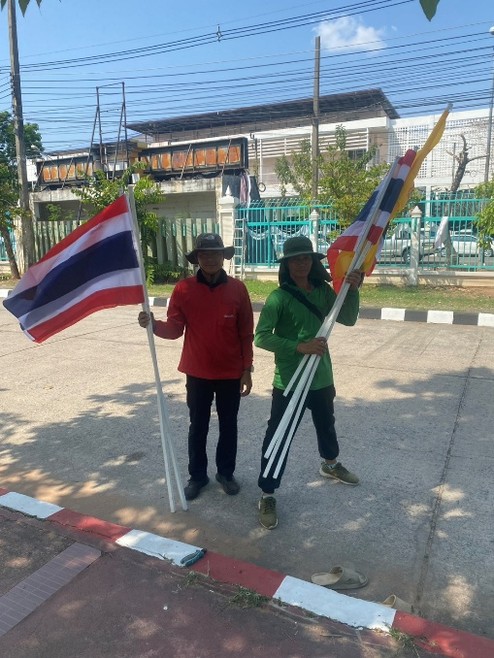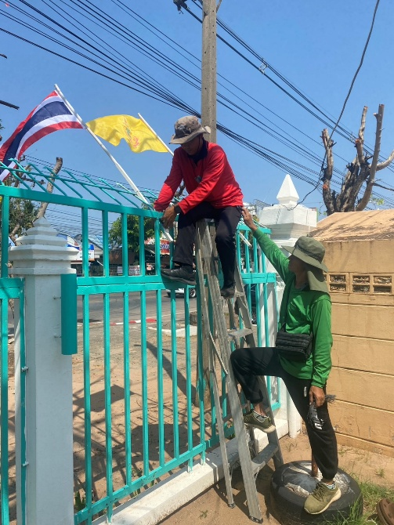

วันที่ 12 มีนาคม 2569
- ติดตั้ง Cut Out เมนไฟพร้อมเบรกเกอร์งานแข่งว่ายน้ำเสร็จเรียบร้อยพร้อมใช้งานครับ
